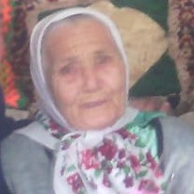

Ахметзянова Рушания Идият кызы 1929 елның 20 сентябредә Иске Кәкерле авылында туган. Үсмер чагы авыр сугыш елларына туры килә. Колхозда төрле эшләрдә хезмәт юлын башлап җибәрә.
1941-1966 елларда колхоз “Ялкын”,
1966-1968 елларда кирпичный заводның пекарнясында,
1966-1985 еелларда авыл клубында җыештыручы булып эшләгән.
Ире Әнвәр абый белән 50 ел гомер итәләр. Ире 2003 елда үлгән. Дүрт бала үстерәләр. Хәзергесе көнгә 7 оныгы, 8 оныкчыгы бар.

Ахметзянова Рушания Идиятулловна родилась 20 сентября 1929 года в селе Старые Какерли. Молодые годы прошли в годы Великой Отечественной войны. Свою трудовую деятельность начала в колхозе на разных работах. С1941 по 1966 годы работала в колхозе «Ялкын». С 1966 по 1968 год работала в пекарне кирпичного завода, с 1966 по 1985 год работала была уборщица в Старокакерлинском сельском клубе. С мужем Анвером вместе прожили 50 лет. Он умер 2003 году. Вместе они вырастили четверых детей. На сегодняшний день есть 7 внуков, 8 правнуков.

